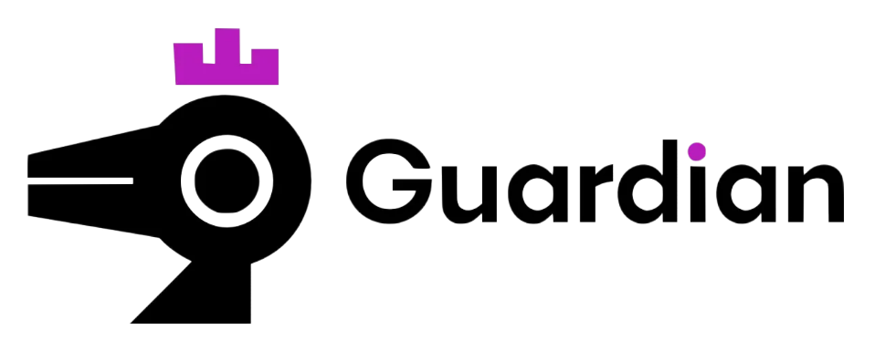

Relatório de CTF
Cat Pictures 2 – Tryhackme

Informações do documento
Referência | Cat Pictures 2 – Daniel Cruz Santana
N° Revisão | 1
Data de publicação | 18/05/2026
Link | https://tryhackme.com/room/catpictures2

Redação | Daniel Cruz Santana | Estudante
Revisão | Nome do revisor | Orientador
Aprovação | Nome do aprovador | Diretor

Histórico de revisões
N° | Entregas | Descrição
0 | 18/05/2026 | Produção
1 | DD/MM/AAAA | Revisão
2 | DD/MM/AAAA | Aprovação

Informações do CTF
Nível de Dificuldade | Fácil
Tipo de acesso | Gratuito
Conceitos envolvidos | Recon, Esteganografia, Enumeração, Reverse Shell, SSH, PrivEsc
Plataforma | Tryhackme
Área | Red

Sumário
Contextualização 3
Desenvolvimento 3
What is Flag 1? 3
What is Flag 2? 7
What is Flag 3? 11
Conclusão 15
Referências 15

Contextualização
O CTF Cat Pictures 2, categorizado como fácil, aborda de maneira criativa conceitos muito comuns em pentests. O seu conteúdo abrange desde o reconhecimento e enumeração, muito presentes no pentest web, até conceitos mais avançados como esteganografia, utilização de reverse shell e o escalonamento de privilégio por meio de vulnerabilidades existentes nos sistemas.

Desenvolvimento

What is Flag 1?
O primeiro passo é utilizar a ferramenta Nmap para realizar o reconhecimento. Foram encontrados os seguintes protocolos com portas abertas: 22 e 222 (SSH), 80, 3000 e 8080 (HTTP).

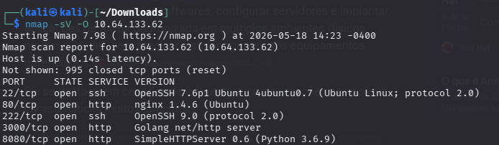
Ao acessar o endereço IP na porta 80 via navegador, o atacante visualiza um site de gerenciamento de imagens com várias fotos de gatos.

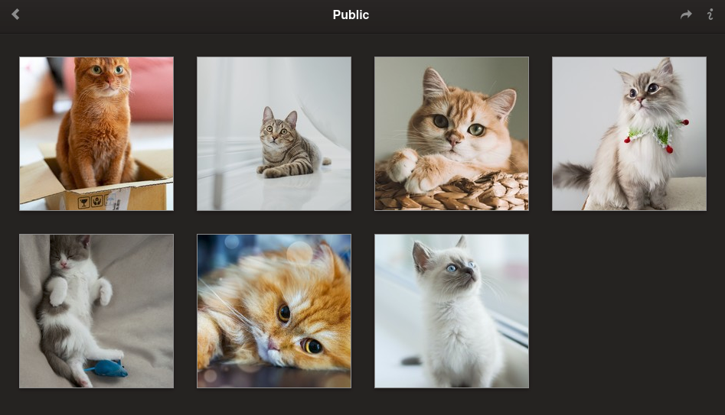
Ao clicar na primeira foto e analisar a sua descrição, encontra-se uma nota sobre os metadados da imagem.

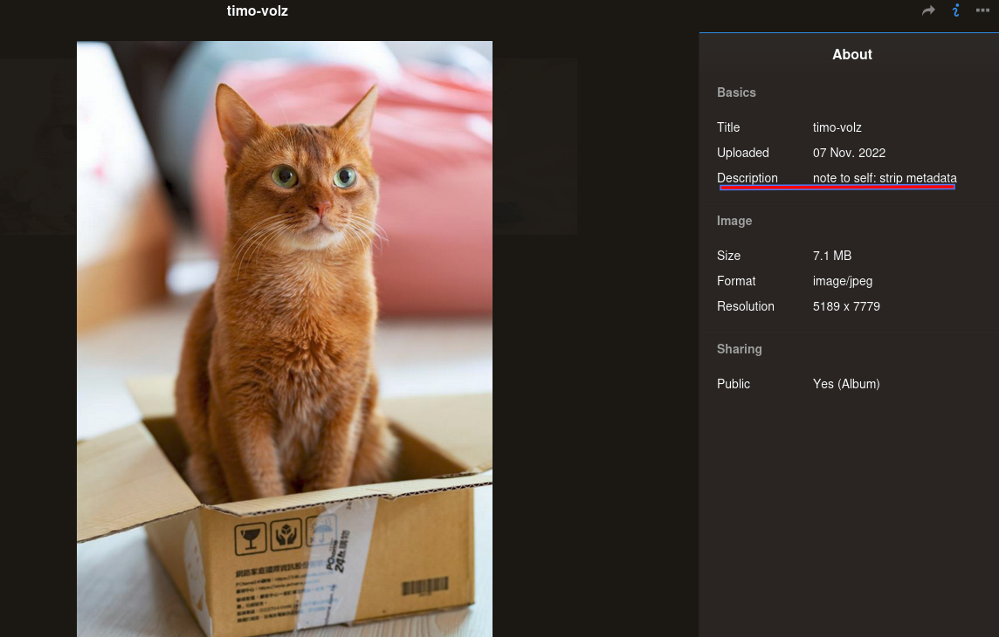
Utilizando a ferramenta ExifTool para analisar os metadados da primeira imagem (gato laranja), descobre-se que o atributo de título contém uma porta e um arquivo de texto.

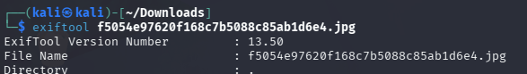

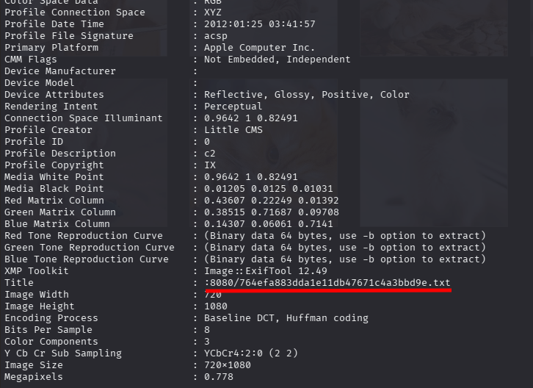
Após utilizar o caminho fornecido, encontra-se a seguinte nota com algumas informações relevantes. Entre elas, há credenciais para realizar a autenticação no Gitea - plataforma de gerenciamento de repositórios Git auto-hospedável - e a sua respectiva porta.

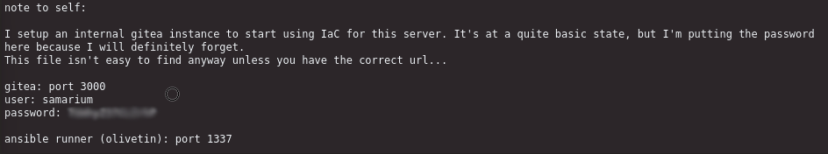
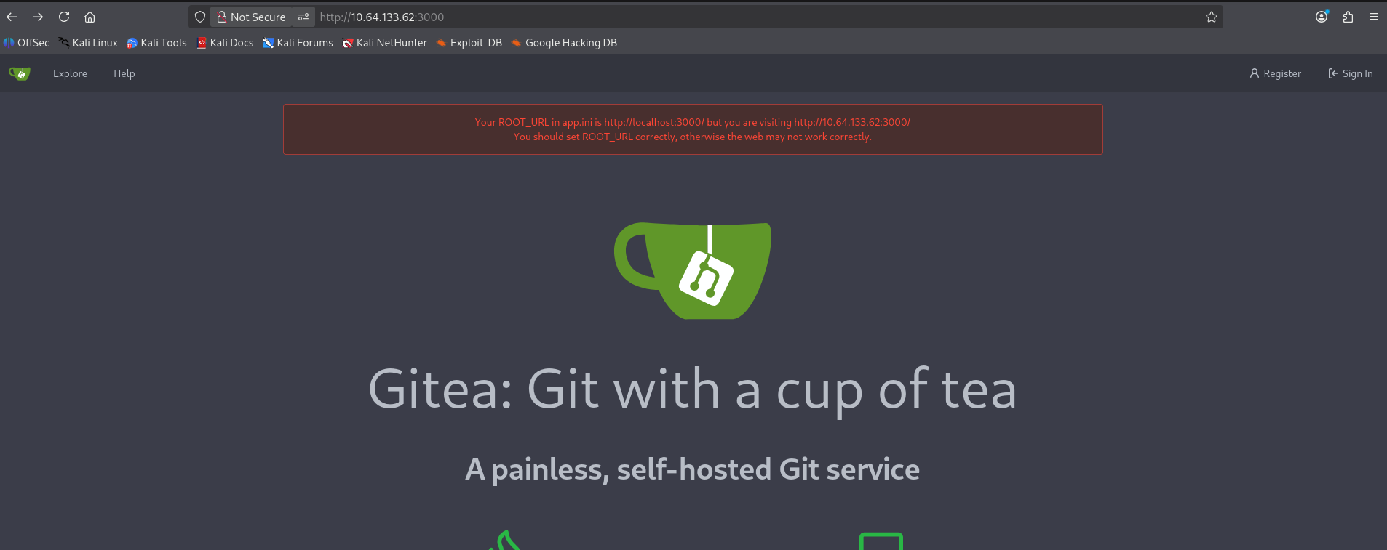
Uma das dicas é a necessidade de uma URL correta. Portanto, utiliza-se a ferramenta Gobuster para enumerar os diretórios. Entre os resultados encontrados, está o diretório “/admin”.

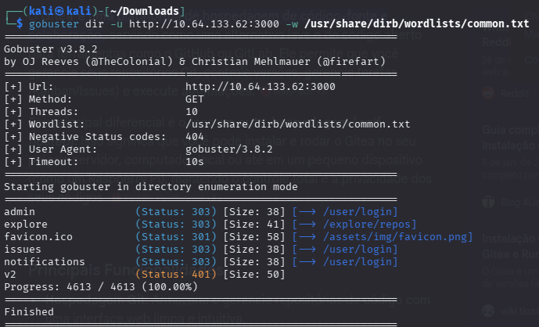

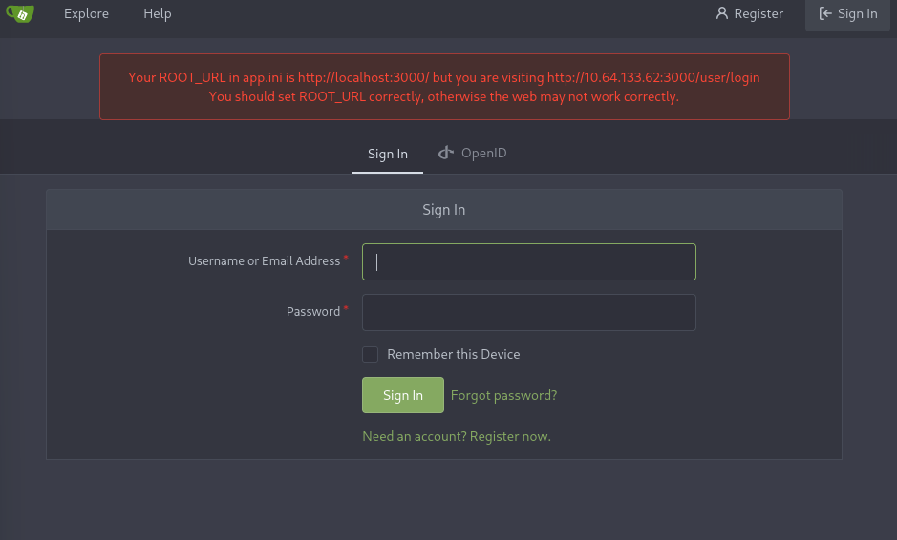
Após utilizar as credenciais encontradas anteriormente, a autenticação é realizada com sucesso e o atacante obtém acesso ao repositório privado “ansible”. Entre os arquivos, encontra-se a “flag1.txt”.

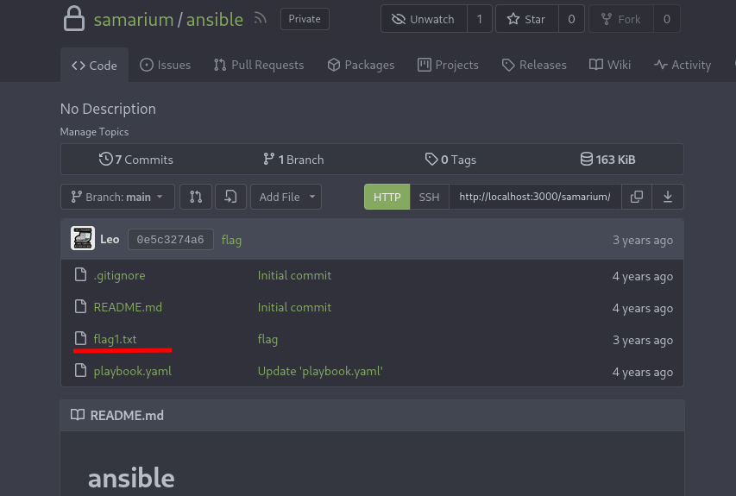
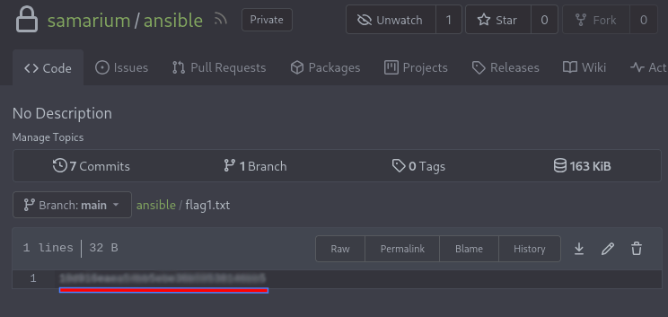

What is Flag 2?
Ao pesquisar mais sobre o nome do repositório, descobre-se que Ansible é uma plataforma open-source de automação de TI, criada para gerenciar configurações, provisionar servidores, implantar aplicações e orquestrar tarefas complexas. O arquivo playbook.yaml, que também estava presente no repositório, é o responsável pela realização da configuração do Ansible.

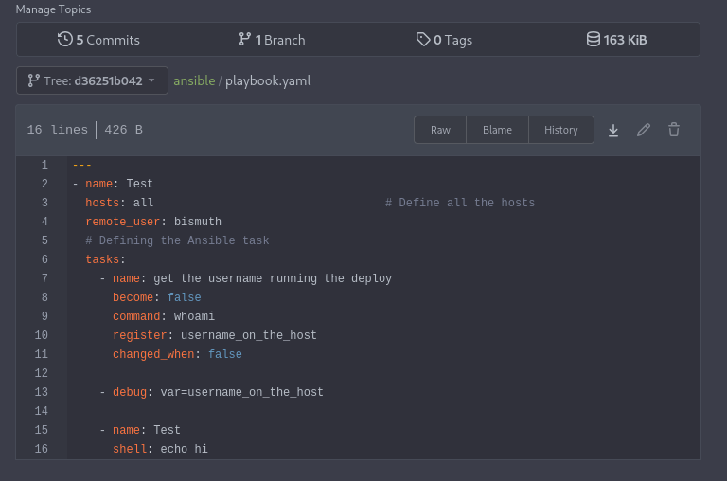
Na nota encontrada anteriormente, havia também uma informação sobre o “ansible runner” na porta 1337:

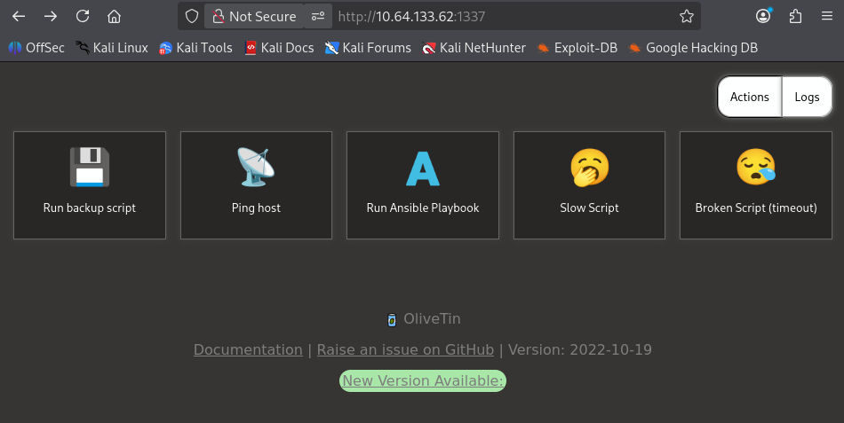
Após clicar no botão “Run Ansible Playbook” e acessar os logs, é possível identificar que o playbook executado é, de fato, o mesmo arquivo do repositório:

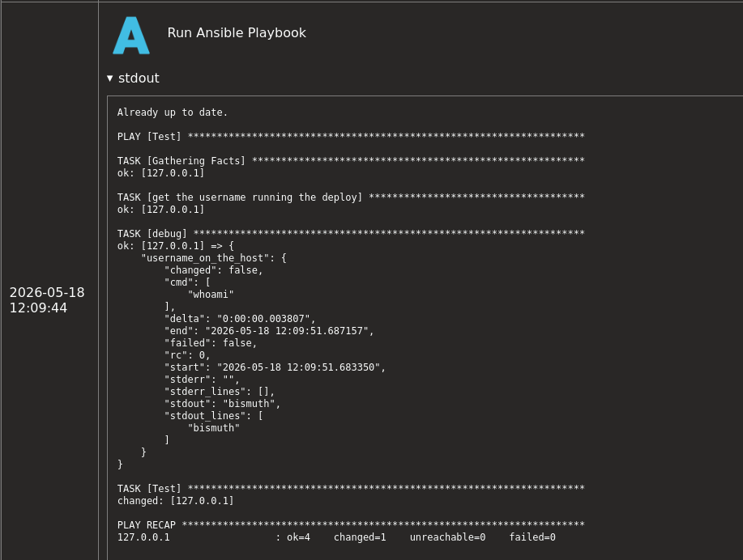
Portanto, é possível alterar o código para que um reverse shell seja executado:

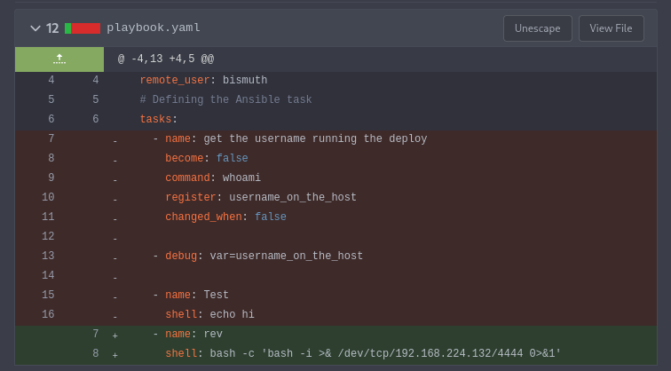
Executando o playbook.yaml:

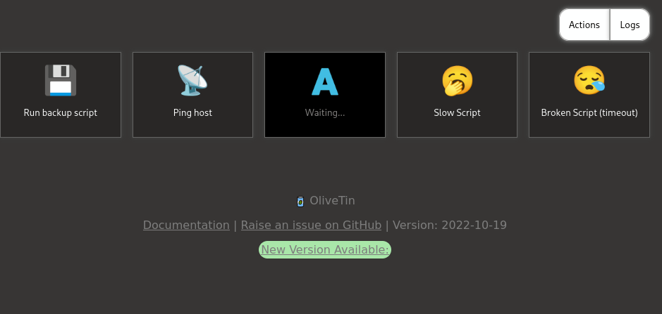
A máquina atacante permanece aguardando possíveis conexões vindas do computador atacado e, posteriormente, obtém acesso a ela.

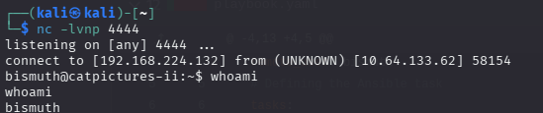

Em seguida, obtém-se a “flag2.txt”:

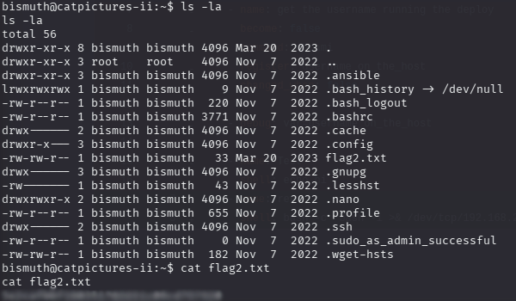

What is Flag 3?
Entre os diretórios encontrados dentro da máquina da vítima, destaca-se a pasta “.ssh”. Nela, é possível obter uma chave SSH privada.
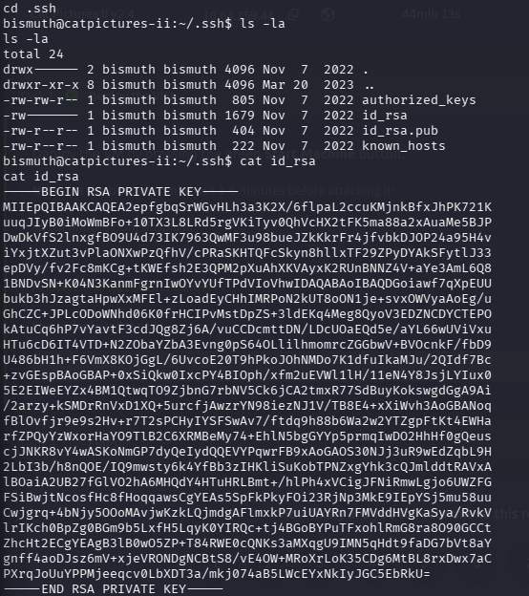
A chave é copiada, as permissões do arquivo são alteradas por questões de segurança e ela é utilizada para estabelecer a conexão SSH.
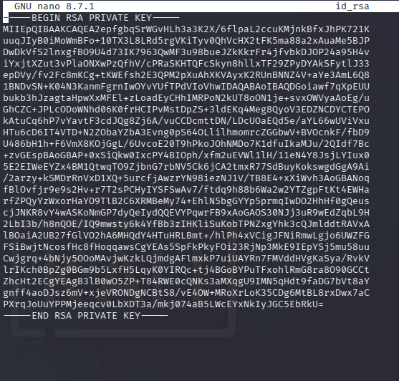
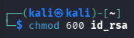
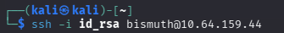
Com o acesso SSH estabelecido, torna-se mais simples a utilização de ferramentas como o linPEAS para automatizar a varredura por todo o sistema em busca de vulnerabilidades que possibilitem o escalonamento de privilégios.
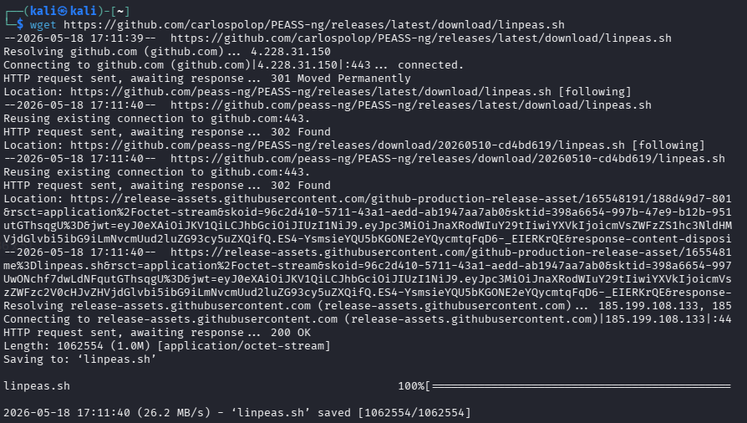
Transferindo o linPEAS com o comando scp:
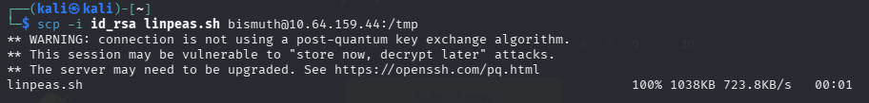
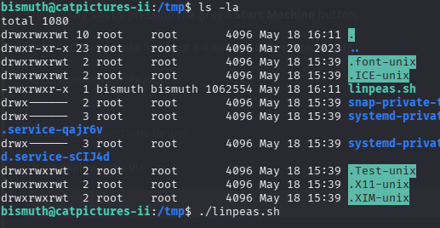
Uma das vulnerabilidades encontradas foi na versão do Sudo.
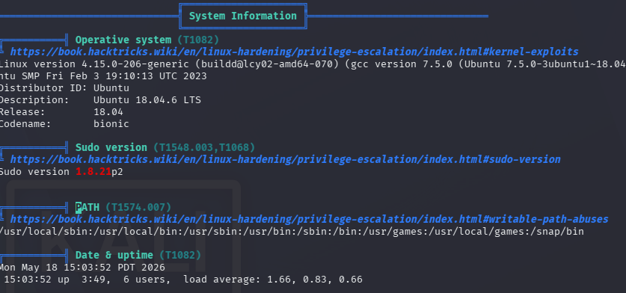
Entre os exploits que podem ser utilizados, está o da CVE-2021-3156. Entretanto, antes de executá-lo, é necessário transferir o seu conteúdo para a máquina atacada.
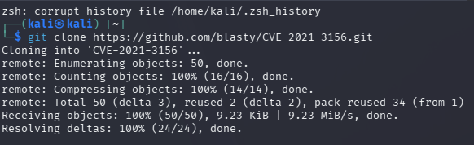
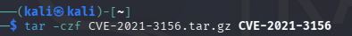
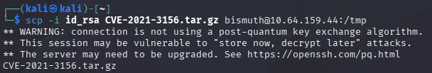
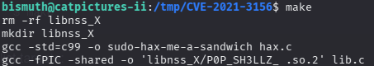
Após a compilação, o atacante deve escolher uma entre três opções disponíveis no script, de acordo com a distribuição Linux e a versão do Sudo.
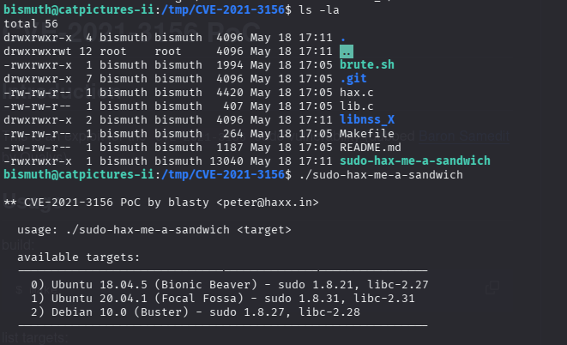
Utiliza-se o comando uname -a para verificar as informações da máquina e escolher a opção que melhor se encaixe. Nesse caso, a opção escolhida foi “0”.
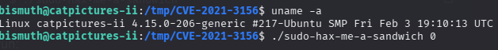
Privilégios escalonados com sucesso e obtenção da “flag3.txt”.
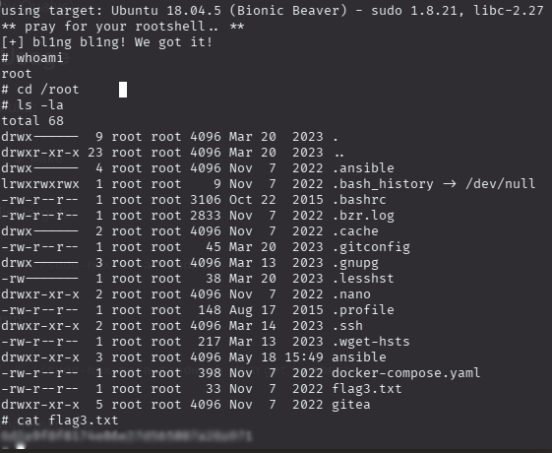

Conclusão
O CTF Cat Pictures 2 reforça o conhecimento sobre diversos conceitos já estabelecidos de Red Team, como reconhecimento, enumeração, esteganografia, utilização de reverse shell e o escalonamento de privilégios. Além disso, incentiva que estudantes e entusiastas da cibersegurança aprendam sobre diferentes programas, plataformas e serviços e como eles podem ser utilizados como vetores de ataque por indivíduos mal-intencionados, como, por exemplo, o Ansible, o Gitea e o Lychee (gerenciador de fotos).

Referências
- https://nvd.nist.gov/vuln/detail/cve-2021-3156
- https://github.com/blasty/CVE-2021-3156
- https://about.gitea.com/
- https://docs.ansible.com/
- https://www.revshells.com/
- https://docs.ansible.com/projects/ansible/latest/playbook_guide/playbooks_intro.html
- https://rioasmara.com/2022/03/21/ansible-playbook-weaponization/
- https://docs.olivetin.app/

